Stappenplan
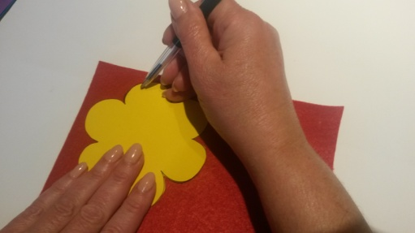 | Stap 1:  Teken de bloem op de vilt met behulp van het sjabloon.
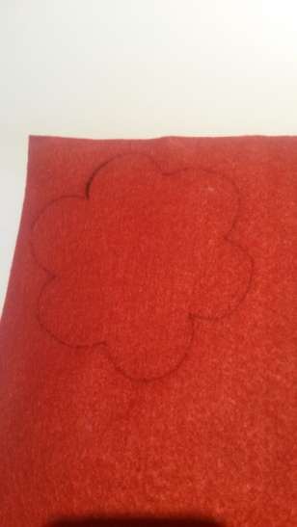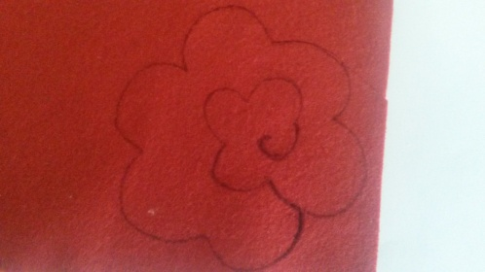 | Stap 2:  Teken in de bloem nog drie blaadjes en een krul zoals op de foto.
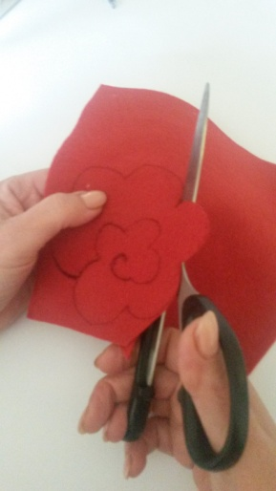 | Stap 3  Knip de bloem uit.
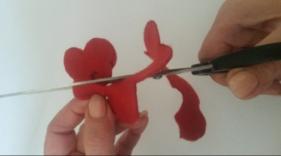  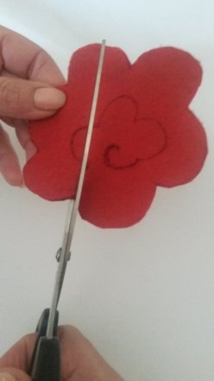 | Stap 4:  Knip ook de binnenkant van de bloem.
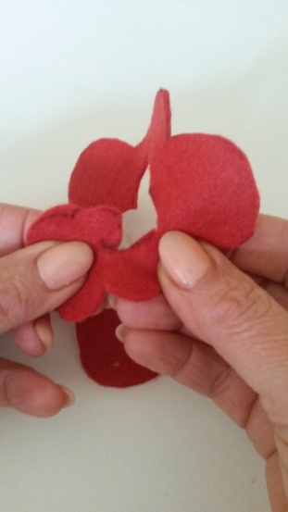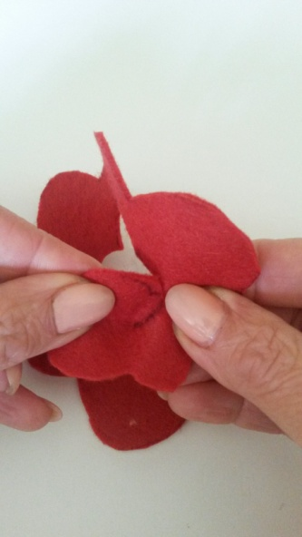 | Stap 5:  Steek de krul van de bloem vast zoals op de foto.
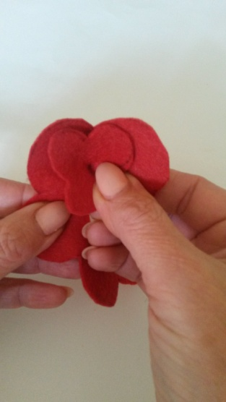 | Stap 6:  Draai de vilt tot een bloemetje.
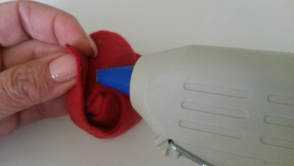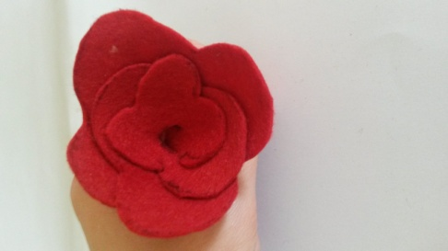 | Stap 7:  Kleef het uiteinde vast aan de bloem met het lijmpistool.
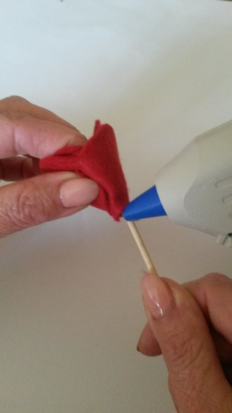 | Stap 8:  Kleef de bloem vast op een stok met het lijmpistool.

